|  |  |
| --- | --- |
| C:\Users\elyes\Desktop\Département TI\isetbz.jpg  **Département Technologies de l’Informatique (TI)** | **C:\Users\hp\Google Drive\Département TI\logoDepTI.png** |

**Travaux Pratiques N°1 (Durée 04H30)**

**Objectif :**

* 1. Familiarisation avec la carte Raspberry
  2. Initiaztion de la plate forme IOT Thingspeak
  3. Manipulation des GPIO avec un programme python (allumer et clignoter des leds)
  4. Manipulation de quelques capteurs

**Equipements utilisés :**

Carte Raspberry équipée d’une carte mémoire, Plaque d’essai, LEDs, Résistances, capteur DHT11 ou bien DHT22, suiveur de ligne, capteur ultrSon

**Partie 1 :**

1. Faites le montage permettant d’allumer un led
2. Faites le montage permettant d’allumer deux leds
3. Ecrivez un programme python pour clignoter un led et faire allumer 2 leds en alternance (utilisez le package time)

**Partie 2 :**

1- Donnez les caractéristiques du capteur ultrason SR-04

2- Branchement du capteur ultrason SR-04 avec la carte raspberry (vous pouvez suivre les instructions dans le lien

https://raspberry-pi.developpez.com/cours-tutoriels/capteur/mag-pi-utiliser-port-gpio/partie-3-

telemetre-ultrason/

3- Ecrivez et exécuter un programme en python pour calculer et afficher la distance à laquelle se trouve un objet

https://www.gotronic.fr/pj2-guide-us-hc-sr04-raspberry-pi-2310.pdf

**Partie 3 :**

Initiation avec la plateforme IOT ThingSpeak

Pour la gestion des périphériques, la collecte de données, le traitement et la visualisation de vos projets IoT, on a besoin une plate-forme IoT. Une plateforme est donc un ensemble d’APIs et drivers de communication, de bases de données, de services de traitements et de calculs et bien souvent un *web service* pour générer des tableaux de bords de visualisation et d’exploitation.

Il existe deux types de plateformes :

* + Les propriétaires
  + Les open-source.

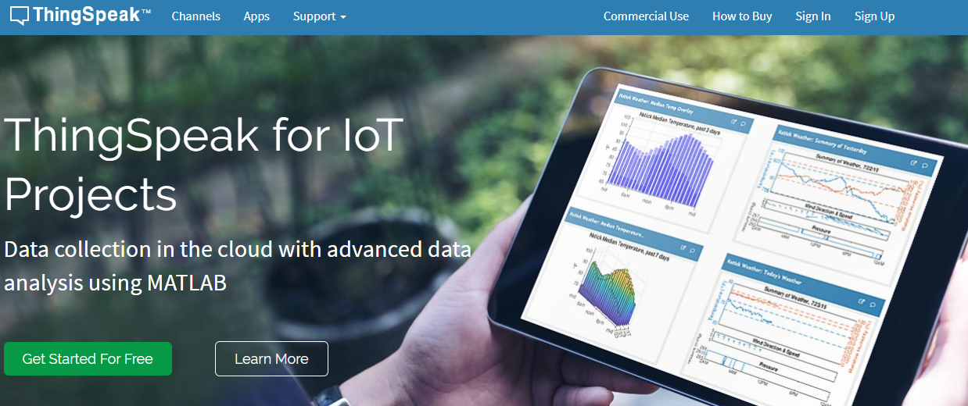

**ThingSpeak, plate-forme gratuite pour l'Internet des objets (IoT)**

Avec [**ThingSpeak**](https://thingspeak.com/), l'utilisateur peut créer des applications d'enregistrement de données capteurs, des applications de suivi d'emplacements et un réseau social pour objets connectés, avec mises à jour de l'état.

**Premiers pas dans ThingSpeak**

1. **Créez votre compte**

Pour pouvoir télécharger les données sur ThingSpeak à des fins d'analyse et de traitement, vous devez créer votre compte.

1. **Créez un nouveau canal**

Vous devrez saisir les détails du nouveau canal créé. Par exemple, vous pouvez utiliser le nom du projet sur lequel vous travaillez comme nom du canal. En cas de doute, vous pouvez laisser certaines options vides

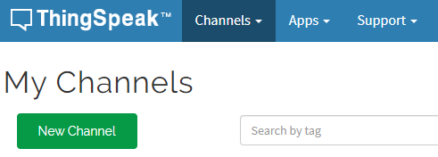 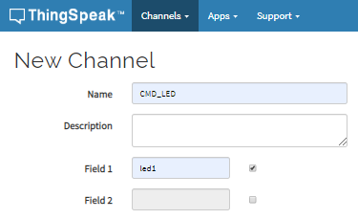

1. **Recherchez la clé API correspondant à votre canal.**

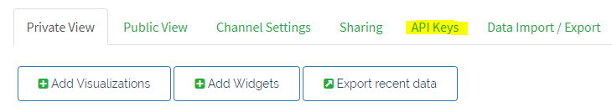

|  |  |
| --- | --- |
|  |  |
|  |

Pour plus d’informations, Vous pouvez consulter ;

[Documentation - MATLAB & Simulink (mathworks.com)](https://www.mathworks.com/help/index.html?s_tid=CRUX_lftnav)